13.12.2023г. Открытый урок в 7 классе
Тема: Сложение, вычитание и умножение многочленов.
Учитель математики: Абдиева Эльмира Кайфуллаевна
«Карчагская средняя общеобразовательная школа имени М.Караханова»
Цель урока: выработать умения выполнять действия над многочленами; выполнять тождественные преобразования алгебраических выражений; изучить алгоритмы сложения, вычитания и умножения многочленов.
Задачи урока:
образовательная: применение распределительного свойства к умножению одночлена на многочлен; применение алгоритма на практике.
развивающая: формировать умения осуществлять мыслительные операции: выделять главное, систематизировать, анализировать;
развивать грамотность математического письма, память, умение слушать.
воспитательные: прививать трудолюбие, усидчивость, аккуратность, точность; формировать положительное отношение к предмету и интерес к знаниям.
Тип урока: урок комплексного применения знаний.
Оборудование: интерактивная доска, наличие учебной презентации, задание для тестов, карточки с индивидуальными заданиями.
Вид урока: урок-поиск
Формы работы:
- устная работа;
- работа на доске и в тетрадях;
- фронтальная, групповая, индивидуальная.
Методы работы:
- словесный;
- наглядный;
- практический.
Технологии:
- игровые;
- рефлексивные;
- здоровьесберегающие;
- информационные.

Планируемые результаты:
Личностные
- развивать умение слушать; ясно, точно, громко излагать свои мысли в устной и письменной речи;
- развивать креативность мышления, инициативу, находчивость, активность при решении математических задач;
- формировать представления о математике как способе познания.
Метапредметные: развивать умение видеть математическую задачу в контексте проблемной ситуации в другом разделе математики; формировать умение работать в группах.
Предметные: развивать умение работать с математическим текстом (анализировать, извлекать необходимою информацию).
Учебник: Математика, 7 класс Макарычев, «Алгебра, 7» - М. : Просвещение, 2013.

План урока:
- Организационный момент. ( 1 мин)
- Постановка цели урока. (1мин)
- Актуализация знаний. (4мин)
- Изучение нового материала. ( 10 мин)
- Первичное усвоение знаний. Самостоятельная работа с взаимопроверкой. (5 мин)
- Физкультминутка. ( 2 мин)
- Закрепление учебного материала. (Тестовая работа). ( 6 мин)
- Рефлексия. (4 мин)
- Итог урока. Домашнее задание. ( 3 мин)

Ход урока:
- Организационный момент.
Учитель создает комфортную ситуацию на уроке.
«Недостаточно овладеть премудростью, нужно так же уметь ею пользоваться».
Цицерон
3.Актуализация знаний.
1). (Раздать 4 учащимся карточки- индивидуальная работа).
- Представить в виде степени:
а² • а⁵ =
x³ • x=
c • c=
- Выполнить умножение одночленов:
2a • 5a=
(-3x²) • (-x³)=
3a²b³ • (-5ab²)=
- Привести подобные члены:
3x² + 4 - 3x + x² - 5=
2). Проверка домашнего задания. Опрос:
- Что называется одночленом?
- Одночлен – это выражение, состоящее из произведения чисел, переменных и их степеней.
- Что называется многочленом?
- Многочлен – это сумма одночленов.
Одночлены – это члены многочлена.
- Какие слагаемые называются подобными членами многочлена?
- Что называется степенью многочлена?
Многочлен стандартного вида – это многочлен, все члены которого являются одночленами стандартного вида, среди которых нет подобных членов.
Степенью многочлена стандартного вида называют наибольшую из степеней одночленов, входящих в этот многочлен.
- Как раскрыть скобки, если перед скобками стоит знак “+”, “-”?
3). Какие выражения являются многочленами. Указать многочлены стандартного вида.
- 3x²(15-2x); 2) 2x²y+15yx²+8; 3)2/(a²+a+9);
4) 18y²z-5xy⁷x⁵; 5) 17a²+6b⁵-4ab; 6) 10x-8xy-3xy.

4). Записать степени каждого члена многочлена и определить степень многочлена.

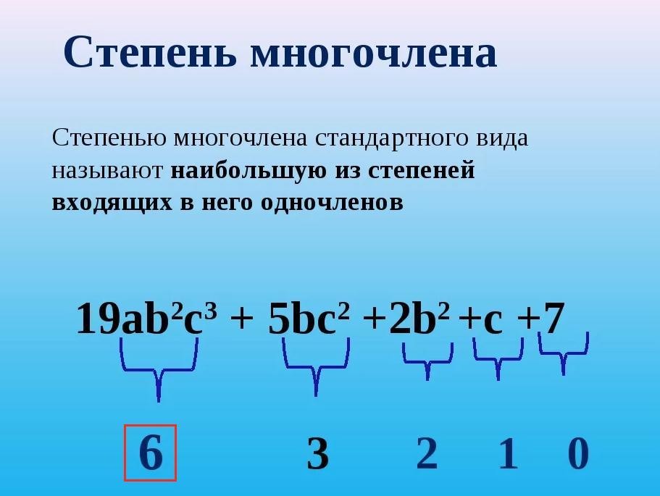

Многочлен | степени членов многочлена | степень многочлена
3x²y+5y⁴z+4xe²z | 3; 5; 4 | 5
18a⁵b⁶+ab-7b²
-4a⁸b⁶c+10a²bc³
3xy²z³-8x³y+6y²z³

5). Послушайте, пожалуйста следующее задание:
Я многочлен от слова “много”
Во мне всегда звучит тревога
Как одночлены все собрать,
В какую сумму записать?
Живу всегда с друзьями в мире,
Люблю играть в примеры с ними
А знаки “плюс”, “отнять”, “умножить”,
Всегда играть готовы тоже
Так вот мой друг, сейчас давай-ка
В игру вот эту поиграй-ка
Даю тебе я два двучлена
Ты результат найди сложенья и вычитанья их
Затем местами поменяй
И снова двучлены прорешай.
Записаны два выражения:
А=5x² - y, B= 3y + x². Составьте и упростите выражение:
а) А+В= в) В+А=
б) А-В= г) В-А=
Сравните результаты и сделайте вывод.
а) А+В= и в) В+А= - это переместительный закон сложения.
б) А-В= и г) В-А= - это противоположные выражения..
4. Изучение нового материала
1). Целепологание и мотивация. Ставятся уровневые цели
Учитель говорит учащимся: чему мы можем научиться на уроке и зачем.
Сегодня на уроке мы можем:
1) научиться умножать многочлен на одночлен, используя распределительное свойство;
2) применение алгоритма на практике.
2). Сообщение учащегося
Это интересно!
Мы уже знаем, что многочлен – это сумма одночленов, которые, в свою очередь, представляют собой произведение числовых и буквенных множителей.
Самое интересное заключается в том, что многочлены иногда имеют специфические названия. Например, многочлен, состоящий из одного одночлена, можно назвать моном. Мономом можно назвать такие многочлены: 7 или а.
Если многочлен состоит из двух слагаемых, т.е. двух одночленов, то мы знаем, что это двучлен, но его ещё можно назвать бином, например, 12а + 5 – есть бином.
Если многочлен состоит из трёх слагаемых, т.е. трёх одночленов, то мы знаем, что это трёхчлен, но его ещё можно назвать трином, например, 12а² + а + 5.
Если слагаемых в многочлене больше трёх, то говорят просто – многочлен.
Кстати, при записи многочлен обозначают буквой «Р», от греческого слова «poly» – «многий», «многочисленный», поэтому многочлены в математике называют также полиномами.
3). Постановка проблемы
Практическое задание на новый материал
- Решим устно задачи:
Двое рабочих изготавливают одинаковые детали. Один рабочий делает за час 27 деталей, а другой - 32 детали. Продолжительность рабочей смены 8 ч.
Что означают выражения: (27+ 32)· 8 и 27· 8 + 32· 8.
Какой вывод можно сделать?
5. Первичное усвоение знаний
Самостоятельная работа.
Используя распределительное свойство выполните умножение:
а) 8 (а + 5)
б) к (1 - к - 3к² )
в) 0,2n (b - 2n + 4n² - 5)
Вопрос: Можно ли утверждать, что в каждом из этих трех упражнений вы выполняли умножение одночлена на многочлен
Работа с учебником: Прочитайте правило на стр. 135 вашего учебника, умножения одночлена на многочлен и подтвердите правильность своих действий.
А теперь обратим внимание еще на одну особенность:
Сравните количество членов многочлена в скобках и после выполнения умножения одночлена на многочлен.
Вопрос: Сформулируйте правило - от чего зависит количество членов в произведении при умножении одночлена на многочлен, необходимое для самоконтроля.
- Творческая физминутка на координацию движений и психологическую разгрузку
- Закрепление изученного материала.
(Осознание и осмысление)
Побуждение к осознанию противоречия
Выполните умножение: (x + 3)(y + a)
- Вы смогли выполнить умножение в последнем примере?- Нет.
- Почему не получается?- Мы не умеем решать такие примеры.
- Чем этот пример не похож на предыдущие?

- В примерах выше мы умножали одночлен на многочлен, а в последнем надо умножить многочлен на многочлен. Записывают тему урока.
Поиск решения. Подводящий диалог
- Какие действия умеем выполнять с многочленами?
- Какое действие нам необходимо выполнить?
- На какое правило можно сделать опору?
- Обозначим (у + а) буквой с. Что получим?
- Преобразуйте полученное произведение.
- Вернемся к исходным переменным. Что получим?
- Преобразуйте полученное произведение.
- Что вы заметили?
- Сформулируйте правило умножения многочлена на многочлен.
- Сложение, вычитание, умножение одночлена на многочлен.
- Умножение многочлена на многочлен.
- Умножение одночлена на многочлен.
- с(х + 3)
- с(х + 3) = сх + 3с
- (у + а)х + 3(у + а)
- (у + а)х + 3(у + а) = ху + ах + 3у + 3а
Высказываются.
- Каждый член первого многочлена умножили на каждый член второго многочлена.
-Скажите, а всегда ли вам удаётся быстро и без ошибок выполнить умножение многочленов?
-Нет, не всегда.
-А хотели бы научиться делать это быстрее и легче?
-Да.
-В некоторых случаях это действительно возможно и сегодня вы этому научитесь. Я Хочу показать вам метод «Фонтанчика»!

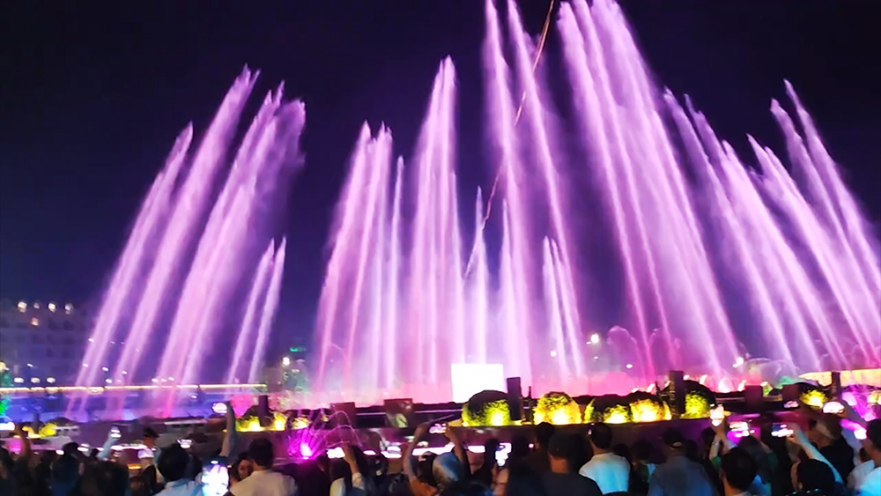
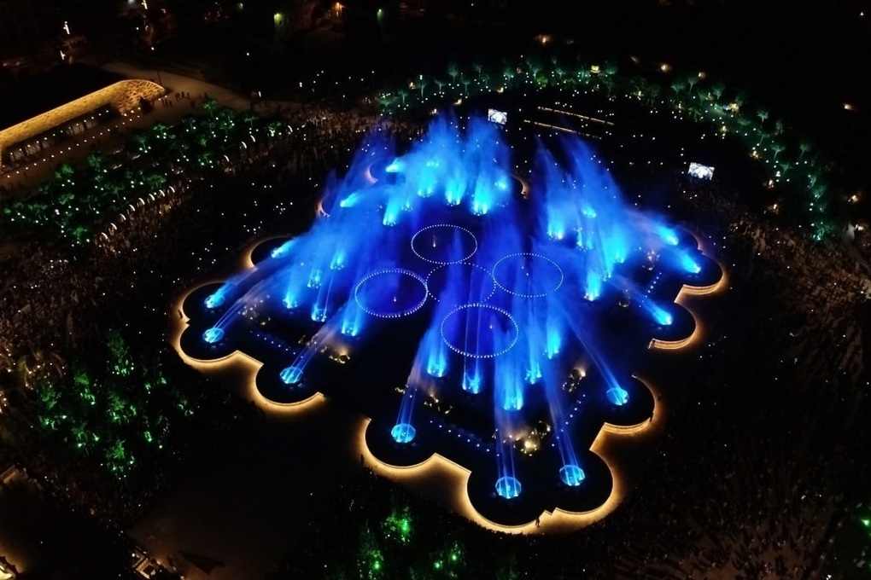
ПРавило находим в книге и записываем в тетради:
- Чтобы умножить многочлен на многочлен, нужно каждый член одного многочлена умножить на каждый член другого многочлена и полученные произведения сложить.
1.Репродуктивное, по алгоритму. Из учебника номера.......

2.Типовое задание, выполняется вместе.
3.Два задания на выбор:
а) типовое
б) проблемное
4. Тест
I вариант
Представить в виде многочлена
1.-3x(2x -1)
а) -6x² -3x; б) -6x² - 1; в) -6x² + 3x.

2. (2a – b) · 8b + 8b²
а) 16ab; б) 16ab + 16b²; в) 2a.

3. 3(x + 1) – 2( x + 1)
а) 5x² + 5; б) x + 1; в) x² + 1.

4. 3x² - 2x(x + 8)
а) x² + 8; б) x² + 16x; в) x² - 16x.

5. 5n²(3n + 1) - 2n(5n² - 3)
а) 5n³ + 5n² + 6n; б) 5n³ – 2; в) 25n⁶ + 5n² + 6n.
6). Раскройте скобки (y-4) (y+5) .
а) y² + 9y - 20. б) y² + y - 20. в) y² + 9y + 20.
II вариант
Представить в виде многочлена
1. -2y(4y – 2)
а) -8y² - 4y; б) -8y² - 2; в) -8y² + 4y.

2. 5a(a - 2b) + 10ab
а) 5a²; б) 5a² + 20ab; в) 6a.

3. 2(a + 1) – 3(a – 1)
а) 5a + 1; б) 5 – a; в) a + 5.

4.6y² - 2y(2y + 2)
а) 2y² + 2; б) 10y² - 4y; в) 2y² - 4y.

5. a(2a² - 3n) – n(2n² + a)
а) 2a³ - 2an + 2n³; б) 2a² - 2n³ - 4an; в) 4a³n³ - 4an.
6). Раскройте скобки (3b – 1)(b + 2).
а) 3b² + 7b - 2. б) 3b² + 5b - 2. в) 3b² + 7b + 2.
Ответы: в; а ;б ;в ; а; б.
1) Делают небольшой анализ урока.
2) Учащиеся меняются своими карточками ответами и оценивают своего соседа по парте.
5-6 правильно решенных заданий: отметка “5”
3-4 правильно решенных заданий: отметка “4”
1-2 правильно решенных заданий: отметка “3”

- Рефлексия. Посчитать средний балл. (4 мин)
- Итог урока. Домашнее задание. ( 3 мин)
6.Информация о домашнем задании
Учитель предлагает уровневое домашнее задание.
1) № 671(1 столбик)
2) №680(1 столбик)
3) подготовить сообщение о фонтанах с математической точки зрения.
Дополнительное задание: «Любимая цифра»
Возьмите, пожалуйста, ручки и запишите свою любимую цифру. К этому числу припишите справа число . Если вы все сделали правильно, то у вас получится букет из ваших любимых цифр. Этот букет я дарю вам. А теперь припишите справа к полученному числу 9 нулей. Пусть у вас будет столько здоровья и соответствующее богатство!
Спасибо за работу на уроке!

Основная литература:
1. Никольский С. М. Алгебра: 7 класс. // Никольский С. М., Потапов М. К., Решетников Н. Н., Шевкин А. В. – М.: Просвещение, 2017. – 287 с.
Дополнительная литература:
1. Чулков П. В. Алгебра: тематические тесты 7 класс. // Чулков П. В. – М.: Просвещение, 2014 – 95 с.
2. Потапов М. К. Алгебра: дидактические материалы 7 класс. // Потапов М. К., Шевкин А. В. – М.: Просвещение, 2017. – 96 с.
3. Потапов М. К. Рабочая тетрадь по алгебре 7 класс: к учебнику С. М. Никольского и др. «Алгебра: 7 класс». 1, 2 ч. // Потапов М. К., Шевкин А. В. – М.: Просвещение, 2017. – 160 с.

            - Представить в виде степени:
а² • а⁵ =
x³ • x=
c • c=
      - Выполнить умножение одночленов:
2a • 5a=
(-3x²) • (-x³)=
3a²b³ • (-5ab²)=
      - Привести подобные члены:
3x² + 4 - 3x + x² - 5=

Тест I вариант
Представить в виде многочлена
1.-3x(2x -1)
а) -6x² -3x; б) -6x² - 1; в) -6x² + 3x.

2. (2a – b) · 8b + 8b²
а) 16ab; б) 16ab + 16b²; в) 2a.

3. 3(x + 1) – 2( x + 1)
а) 5x² + 5; б) x + 1; в) x² + 1.

4. 3x² - 2x(x + 8)
а) x² + 8; б) x² + 16x; в) x² - 16x.

5. 5n²(3n + 1) - 2n(5n² - 3)
а) 5n³ + 5n² + 6n; б) 5n³ – 2; в) 25n⁶ + 5n² + 6n.
6). Раскройте скобки (y-4) (y+5) .
а) y² + 9y - 20. б) y² + y - 20. в) y² + 9y + 20.

Тест II вариант
Представить в виде многочлена
1. -2y(4y – 2)
а) -8y² - 4y; б) -8y² - 2; в) -8y² + 4y.

2. 5a(a - 2b) + 10ab
а) 5a²; б) 5a² + 20ab; в) 6a.

3. 2(a + 1) – 3(a – 1)
а) 5a + 1; б) 5 – a; в) a + 5.

4.6y² - 2y(2y + 2)
а) 2y² + 2; б) 10y² - 4y; в) 2y² - 4y.

5. a(2a² - 3n) – n(2n² + a)
а) 2a³ - 2an + 2n³; б) 2a² - 2n³ - 4an; в) 4a³n³ - 4an.
6). Раскройте скобки (3b – 1)(b + 2).
а) 3b² + 7b - 2. б) 3b² + 5b - 2. в) 3b² + 7b + 2.
Ответы: в; а ;б ;в ; а; б.

